Manual de Usuario


 | CRISOL: Centro de Recursos de Información y Software Libres  WinSOL v0.3  Manual de Usuario  Servicio de Informática  Vicerrectorado de Infraestructuras Académicas  Universidad Carlos III de Madrid  Marzo de 2007

v 0.3

© 2007 David Barragán Merino
© 2007 CRISOL - Universidad Carlos III de Madrid

Algunos derechos reservados. Este artÃıculo se distribuye bajo la licencia Attribution-ShareAlike 2.1 de Creative Commons, disponible en: http://creativecommons.org/licenses/by-a/2.1/es/deed.es

Leganés, 26 de Marzo de 2007

Índice de contenido
1- Introducción: 7
2- Uso de la Interfaz Web: 7
2.1- Gestión de usuarios: 7
a) Crear Nuevo Usuario: 7
b) ¿Olvidó su contraseña? 8
d) Login/Logout de usuario: 9
e) Modificar Datos de Usuario: 11
2.2- Gestión de Categorías: 12
a) Ver la Información de una Categoría: 12
b) Insertar una categoría: 12
c) Modificar una Categoría: 13
d) Borrar una Categoría 15
2.3- Gestión de Aplicaciones: 15
a) Ver la Información de una Aplicación 15
b) Insertar una Aplicación 16
c) Modificar una Aplicación 18
d) Añadir Manuales a una Aplicación: 20
e) Borrar una Aplicación 21
2.4- Selección/Deselección y Ver Listado de Aplicaciones: 21
a) Selección/Deselección: 21
b) Ver Listado de Aplicaciones: 22
2.5- Generación de Composiciones: 23
3- Uso de la Interfaz de Linea de Comandos: 25
3.1- Ayuda 25
3.2- Ver Listado, Categorías y Aplicaciones: 26
a) Obtener Listado: 26
c) Obtener la Información de las Aplicaciones: 27
3.3- Gestión de Categorías: 29
a) Añadir Categoría: 29
b) Borrar Categoría: 29
c) Modificar Categoría: 30
3.4- Gestión de Aplicaciones: 30
a) Añadir Aplicación: 30
b) Borrar Aplicación: 31
3.5- Política de Selección/Deselección: 32
3.6- Crear Composición: 33
a) Obtener Software, manuales e iconos: 33
b) Generar el source de la Composición: 33
c) Generar html a partir de las plantillas: 33
d) Comprobar tamaño de la Composición: 34
e) Generar Fichero ZIP: 34
f) Generar Fichero ISO: 34
g) Todo automático: 34
h) Limpieza: 34
3.7- Archivo de configuración del usuario: 35

1- Introducción:

WinSOL es una herramienta orientada a la generación de CDs de Software Libre para Windows. WinSOL posee una batería de aplicaciones agrupadas por categorías, las cuales se pueden gestionar cómodamente.

WinSOL es una idea original de Grupo CRISOL (http://crisol.uc3m.es) de la Universidad Carlos III de Madrid (http://www.uc3m.es) inicialmente llevada a cabo como trabajo dirigido por David Barragán Merino y posteriormente mantenido por el grupo CRISOL (Centro de Recursos de Información y Software Libres).

2- Uso de la Interfaz Web:

Aquí se explicará el funcionamiento de la Interfaz Web de WinSOL. Se estudiarán los aspectos relacionados con la Gestión de Usuarios, Gestión de Categorías y Aplicaciones y la Creación de Imágenes ISO.

2.1- Gestión de usuarios:

a) Crear Nuevo Usuario:

Tras haber introducido la url en el navegador aparecerá la página de login. En ella se debe insertar el “nick” y la “password” de un usuario registrado para iniciar una sesión, pero si no se posee un usuario registrado se deberá crear uno con el que poder acceder:
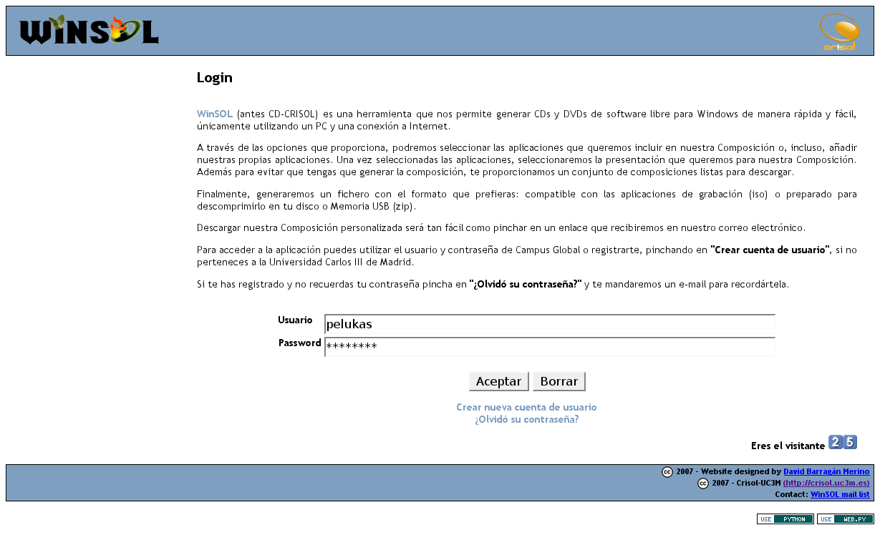

Se clickeará en Crear nueva cuenta de usuario y aparecerá el formulario que se deberá rellenar completamente para que se realice el registro de usuario.

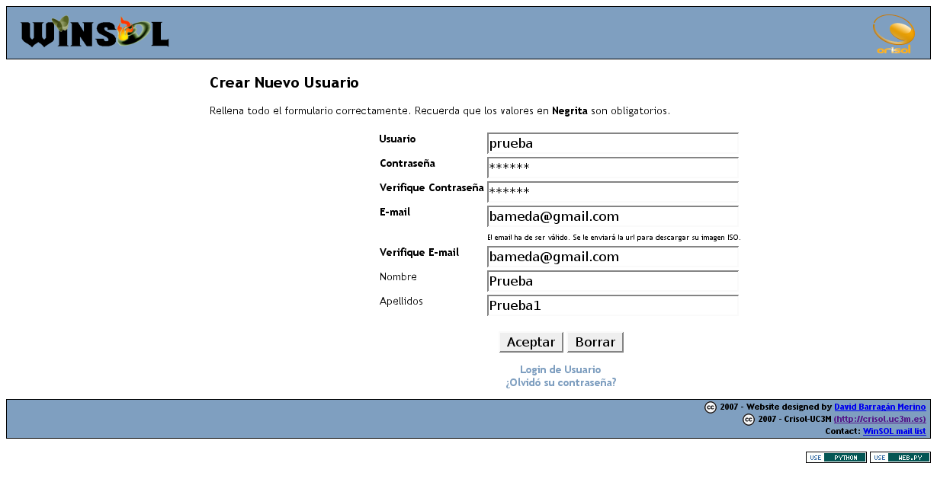

Se insertará un “usuario”, “contraseña” que se deberá verificar, un “e-mail” que también se verificará, el “nombre” del usuario y sus “apellidos” y se pulsará ACEPTAR. Si se pulsa el botón BORRAR se limpiará todo el formulario.

Es fundamental que la dirección e-mail introducida sea una dirección real a la que se pueda acceder, ya que a ella será donde se manden los email con el enlace de descarga de las Imágenes y el recordatorio de password del usuario.

Si el proceso se ha realizado correctamente se le mostrará un mensaje de validación con un enlace a la página de login de usuario.

En la página de registro de nuevos usuarios, debajo de los botones, aparecen dos enlaces a la página de login y al formulario de recordatorio de contraseña al que podemos acceder sin problemas.

b) ¿Olvidó su contraseña?

Desde la página de inicio, o desde la página de registro de usuario hay un enlace, ¿Olvidó su contraseña? al cual se puede acceder si no se recuerda la contraseña del usuario. En esta página se deberá insertar el campo “usuario” del usuario.

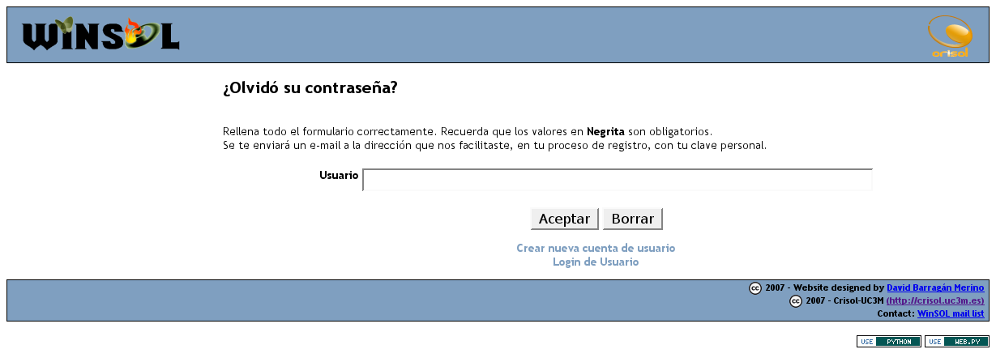

Una vez introducido, se clickeará sobre el botón ACEPTAR y se le enviará un email con los datos de su cuenta de usuario.

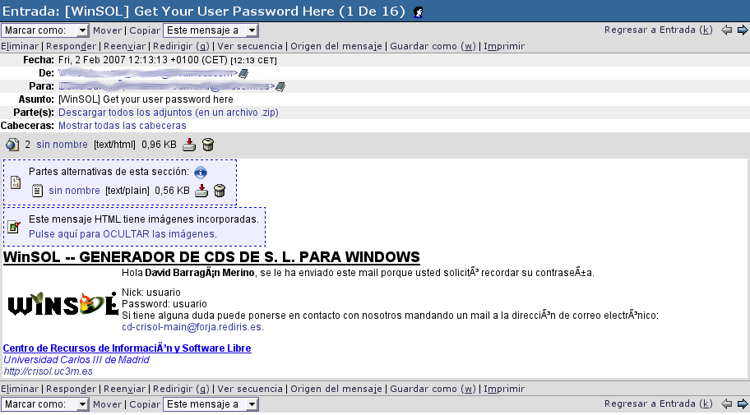

d) Login/Logout de usuario:

Ahora se accederá a la sesión de un usuario. Para ello se completan los campos “usuario” y “contraseña” y se pulsará el botón ACEPTAR para acceder a la sesión de usuario.

Aparecerá la página principal del usuario.

En ella se pueden ver el listado de Acciones en la parte izquierda, el listado de categorías y una opción LOGOUT que sirve para abandonar la sesión actual y volver a la página de Login.

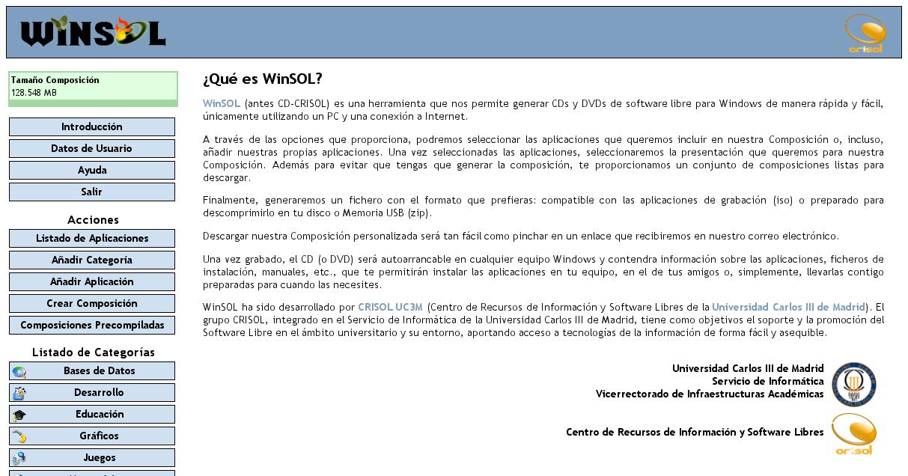

Es recomendable, por motivos de seguridad, abandonar siempre de este modo la sesión de usuario. Si no se realiza dicha acción es posible que el próximo usuario que utilice el Pc acceda a la sesión sin necesidad de autenticarse.

e) Modificar Datos de Usuario:

El usuario podrá modificar sus datos tras realizar el LOGIN en su cuenta. Para ello deberá clickear sobre Cuenta de Usuario.

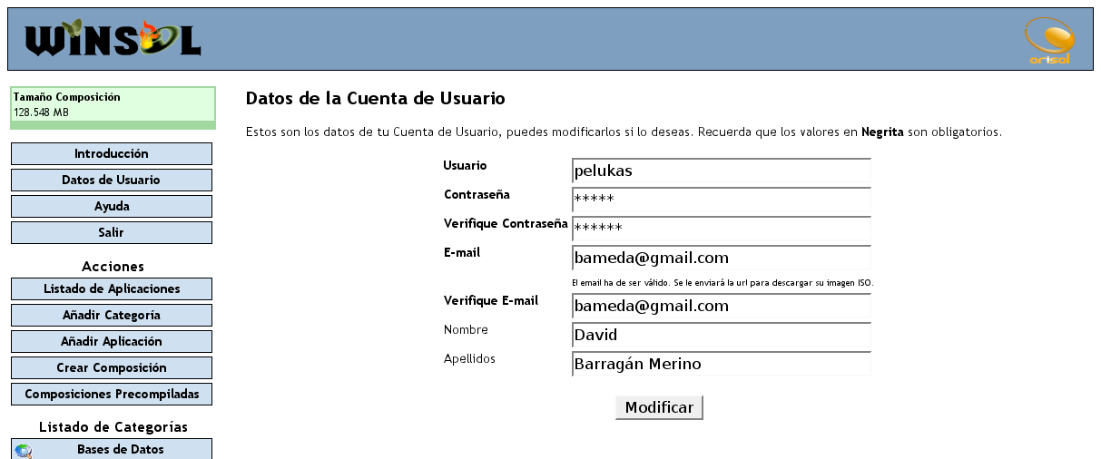

En este formulario deberá modificar los datos que crea oportunos y tras rellenar todos los campos correctamente pulsará sobre MODIFICAR.

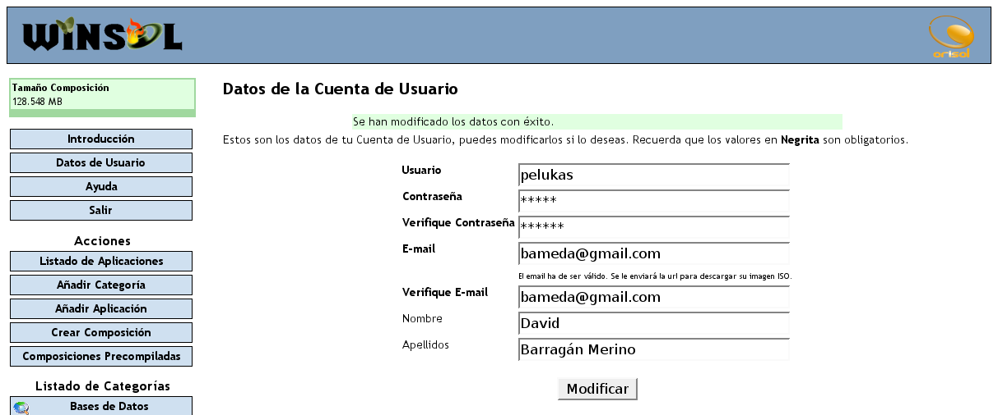

Aparecerá un mensaje que mostrará el resultado de la operación realizada. Si hubiese algún problema se le informará en dicho mensaje para que se pueda solucionar rapidamente.

2.2- Gestión de Categorías:

Ahora se estudiarán detenidamente las operaciones relacionadas con la gestión de categorías: inserción, borrado, modificado y visualización. De esta forma se le ofrece una mayor personalización de las Imágenes ISO del usuario.

a) Ver la Información de una Categoría:

Para ver la información de una categoría bastará con hacer click en cualquiera de las categorías que aparecen el el menú “Listado de Categorías”.

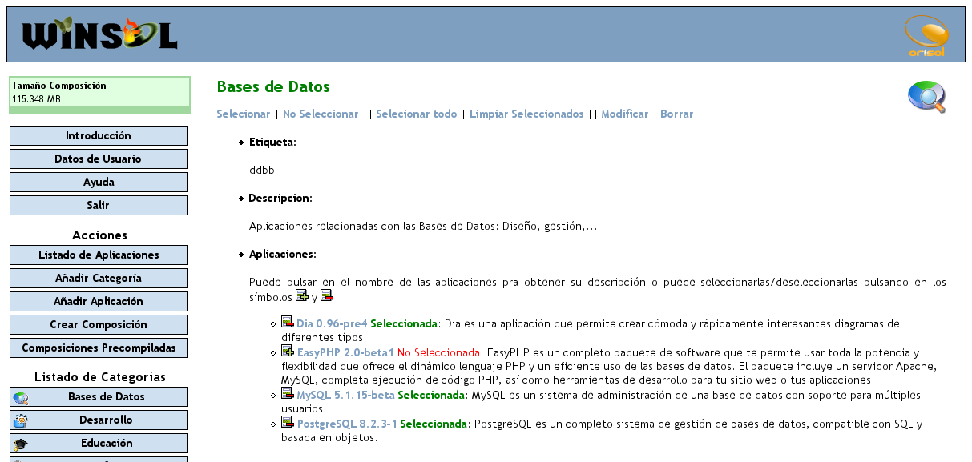
Se puede observar que en primer lugar aparece el nombre de la categoría, debajo aparece un menú con diferentes acciones y mas abajo aparece el resto de atributos de la categoría.

b) Insertar una categoría:

Para insertar una nueva categoría bastará con clickear en la acción Añadir Categoría para que nos aparezca el formulario correspondiente:

Deberemos de complementar el formulario correctamente:

- Nombre: es el nombre de la categoría, es aconsejable que sea algo descriptivo.
- Etiqueta: es el identificador de la categoría. No puede ser igual al de otra categoría existente.
- Descripción: breve descripción de la categoría.
- Nombre del Icono: Nombre del icono. La extensión debe concordar con la de la URL del icono
- URL del Icono: Dirección URL desde la que se obtendra el icono.

Hay atributos que son obligatorios, los marcados en negrita. Si no se URL o nombre para el icono se le asignará un icono por defecto.

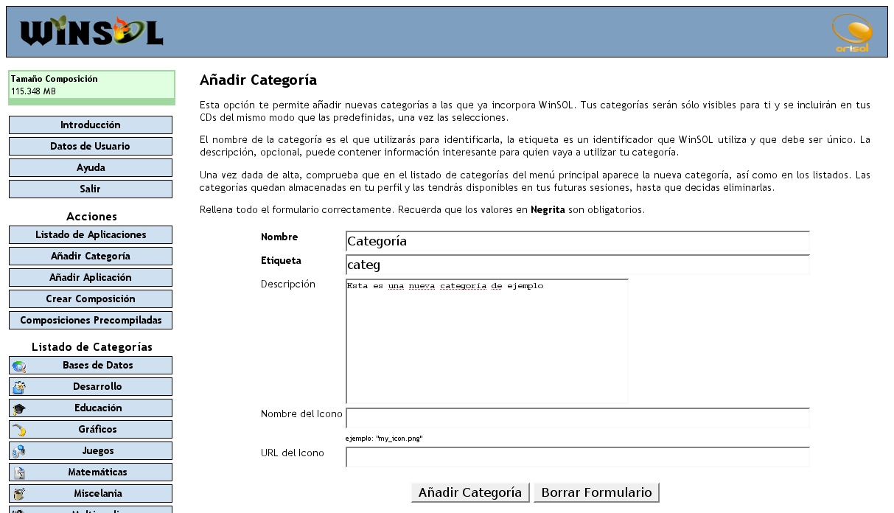

Después de introducir los datos se clickeará el botón AÑADIR CATEGORÍA y aparecerá la información de la categoría añadida si todo ha salido correctamente.

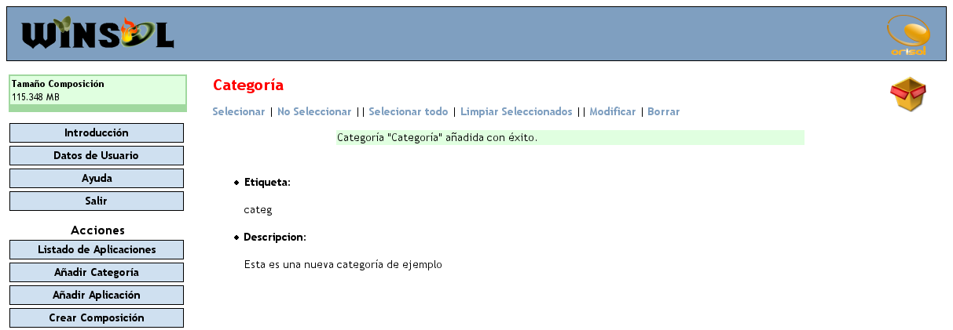

Se puede ver como aparece la nueva categoría en el menú “Listado de Categorías”.

c) Modificar una Categoría:

Para modificar una categoría es necesario acceder a la información de la categoría a modificar. En el menú de acciones de esta categoría se debe clickear sobre Modificar para que aparezca el formulario relleno con los datos actuales de la categoría que se pueden modificar. Todos excepto el campo “Etiqueta” puesto que es el identificador de la categoría.

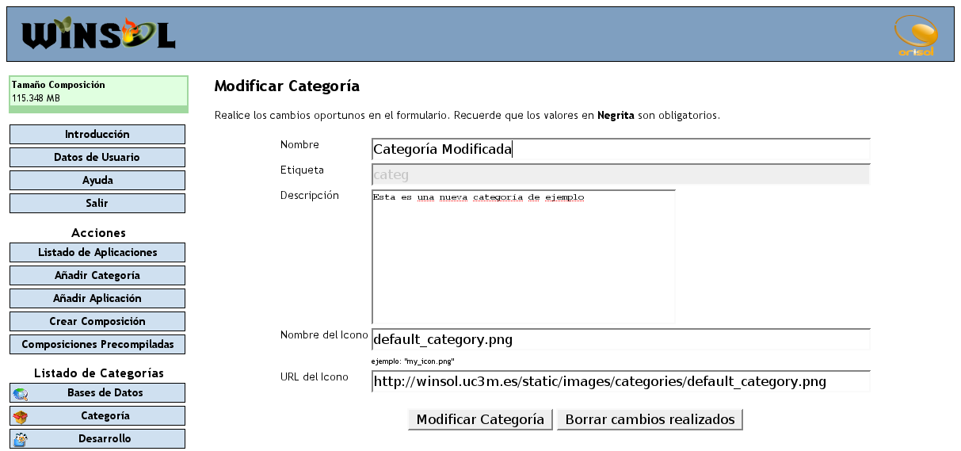

Una vez realizadas todos las modificaciones deseadas se clickeará sobre MODIFICAR CATEGORÍA para que se apliquen los nuevos cambios.

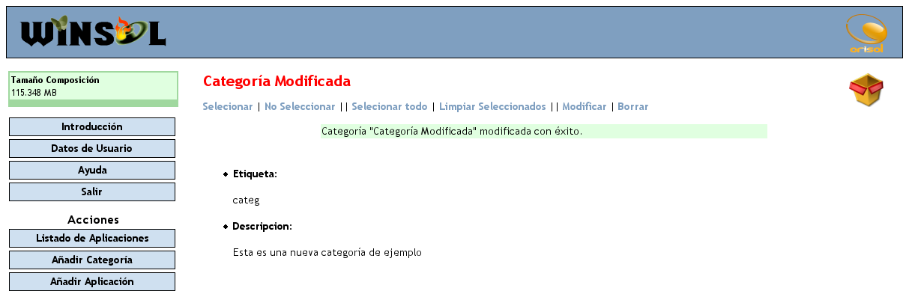

d) Borrar una Categoría

Para borrar una categoría bastará con acceder a la información de la categoría que se desea borrar y clickear sobre la acción Borrar.

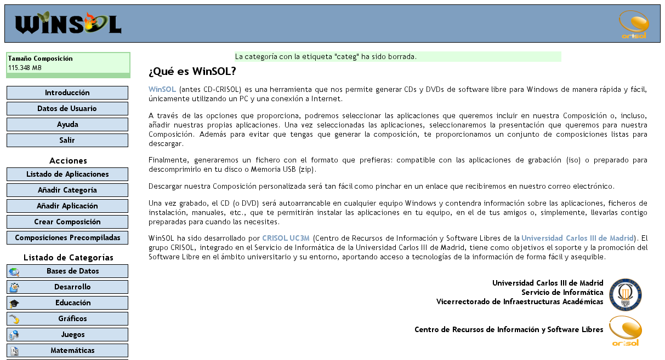

Se puede observar como se ha borrado la categoría con la etiqueta “categ” que se había creado (véase sección 2.2 b).

2.3- Gestión de Aplicaciones:

Ahora se estudiará todo lo referente a la gestión de aplicaciones. Se podrán ver la información de una aplicación, añadir, modificar y borrar una aplicación además de añadir un manual a una determinada aplicación. Dicho manual podrá ser on-line, estos son los manuales que se visitan vía web, o un manual off-line, aquellos en formato pdf, odt, doc,...

a) Ver la Información de una Aplicación

Para acceder a una aplicación primero se debe acceder a una categoría. en ella se puede ver un listado de aplicaciones. Se clickeará en el nombre y versión de la aplicación a la que se desea acceder para poder ver toda la información relativa a dicha aplicación:

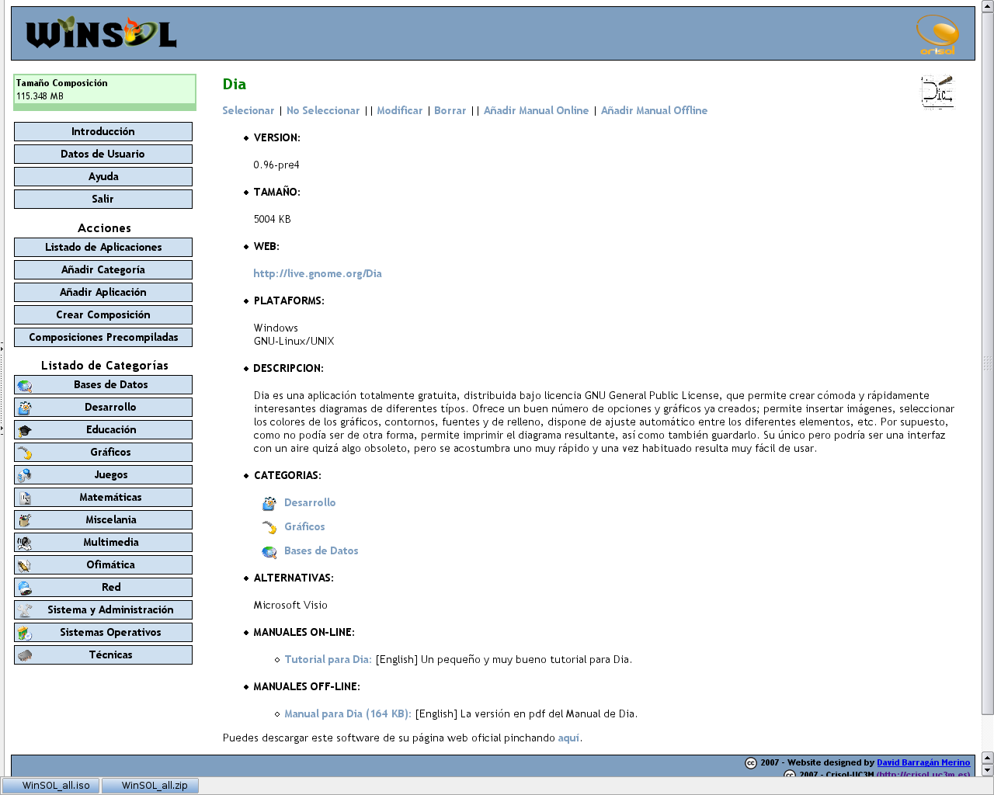

b) Insertar una Aplicación

Para insertar una nueva aplicación bastará con hacer click en Añadir Aplicación situado en el menú de acciones y rellenar el formulario.

- Nombre: es el nombre de la aplicación. Además será el identificador de la misma.
- Versión: versión de la aplicación que se añade.
- Tamaño: Tamaño de la aplicación en KB (KiloBytes) que se utilizará para realizar un calculo aproximado del tamaño de la composición.
- Web: Web oficial de la aplicación.
- Plataformas: Plataformas para las que se puede encontrar la aplicación. Hay que marcar el/los checkbox que correspondan.
- Minidescripción: Descripción breve de la aplicación.
- Descripción: Descripción extendida de la aplicación.
- Nombre del Fichero: Nombre del fichero del software de la aplicación.
- Url del Fichero: dirección de donde se descargará el fichero software de la aplicación.
- Nombre del Icono: Nombre de la imagen de la aplicación. Será el logotipo, un símbolo representativo de la misma.
- Url del Icono: Dirección de descarga del icono de la aplicación.
- MD5Sum: MD5Sum del fichero software de la aplicación. Muchas veces se facilitará en la web de descarga o puede obtenerlo ejecutando el comando md5sum <nombre_fichero> en su terminal.
- Categorías: listado de las categorías. Hay que marcar el/los checkbox que correspondan.
- Alternativas: listado de las alternativas, separado por comas, que hay de esta aplicación.

Hay atributos que son obligatorios, los marcados en negrita. Si no se URL o nombre para el icono se le asignará un icono por defecto.

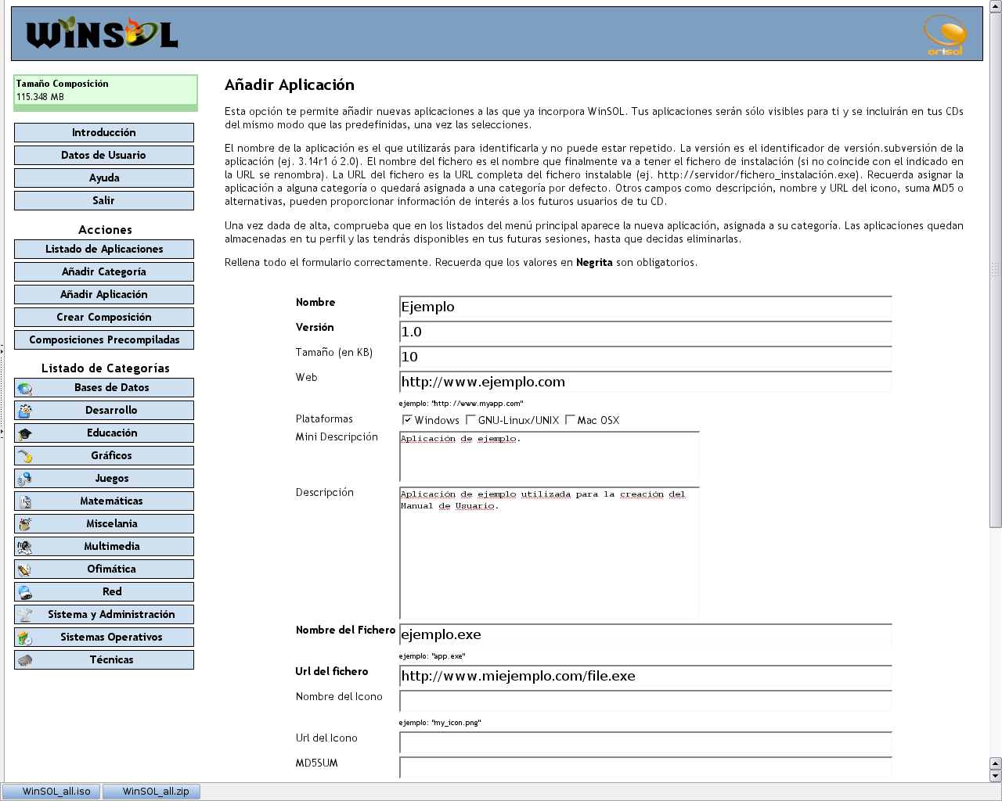

Ahora se clickeará sobre AÑADIR APLICACIÓN y se habrá añadido la aplicación satisfactoriamente

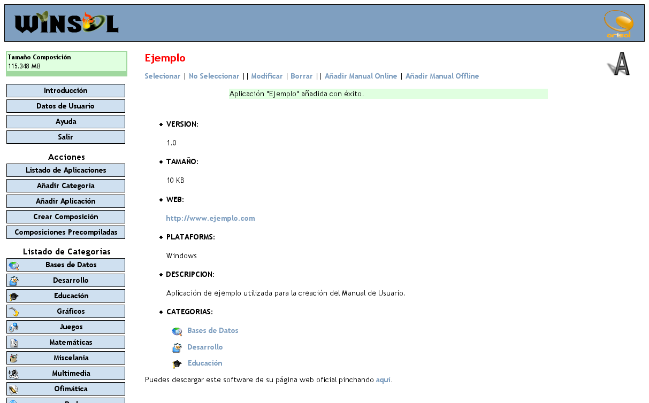

c) Modificar una Aplicación

Para llevar a cabo la modificación de la información de una aplicación bastara con acceder al formulario de modificación. Para ello, desde la página de información de dicha aplicación se pulsará sobre Modificar. En este formulario se realizarán los cambios oportunos.

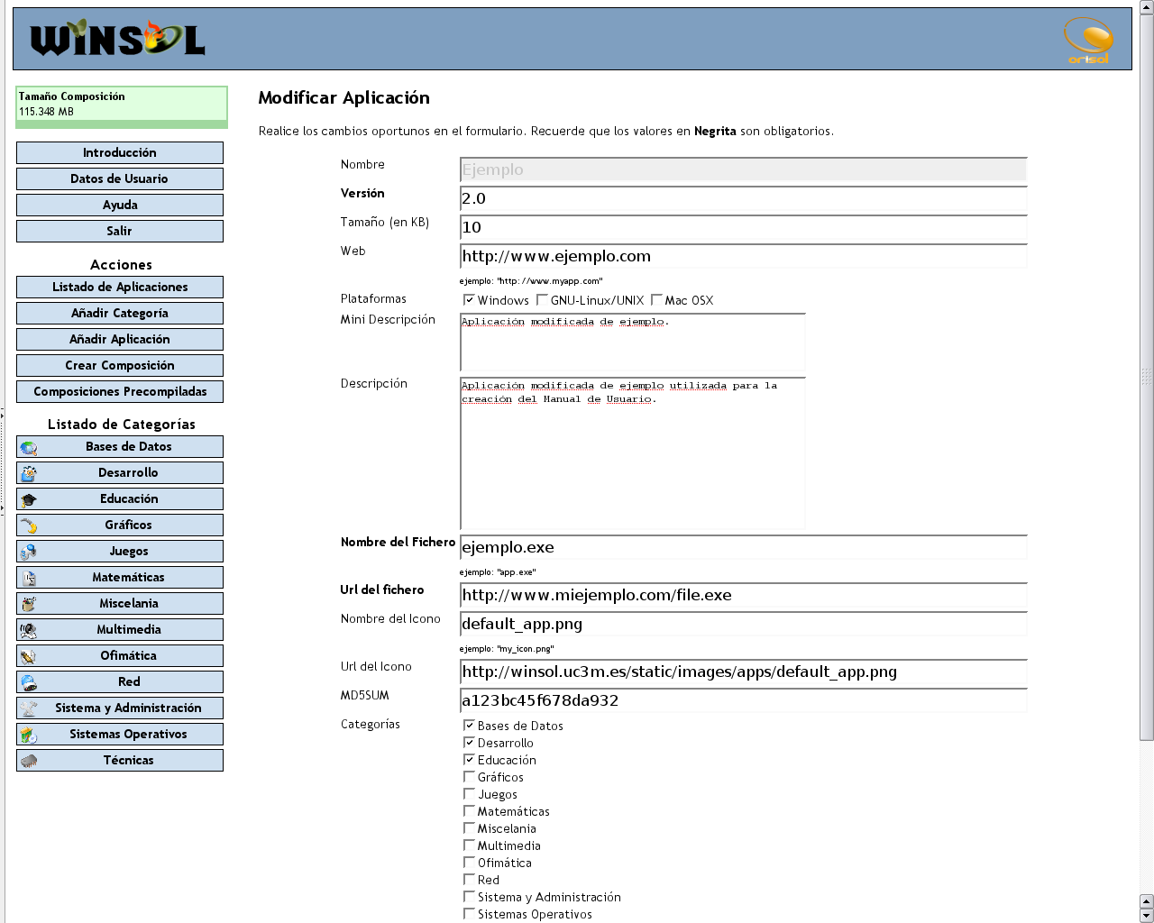
Se pulsará sobre MODIFICAR APLICACIÓN y si todo ha salido correcto aparecerá la información de la aplicación con los nuevos cambios realizados.

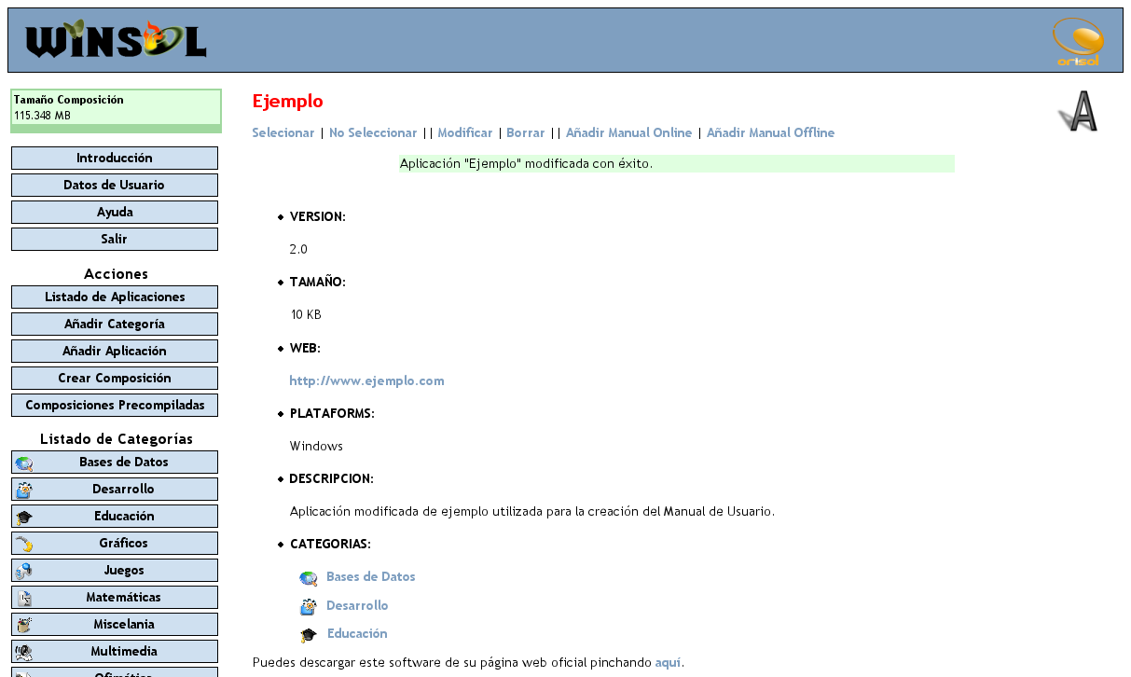

d) Añadir Manuales a una Aplicación:

Las aplicaciones poseen manuales. Hay de dos tipos, como ya se ha comentado: Manuales On-Line que son aquellos que se han de visitar en Internet, y Manuales Off-Line aquellos que se pueden ver desde el Pc sin necesidad de conexionan a Internet (.pdf, .odt, .doc, .ps,...).

Se mostrará como insertar un Manual Off-Line, el proceso es similar para el otro tipo de manuales. En primer lugar se accederá al formulario clickeando sobre Añadir Manual Offline. Aparecerá el formulario que se rellenará con los datos solicitado:
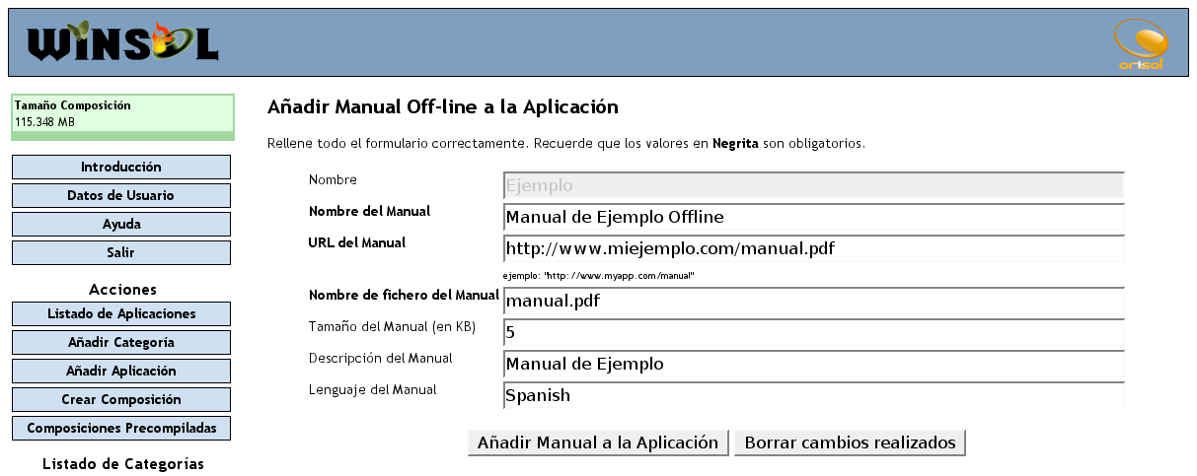
A continuación se pulsará sobre AÑADIR MANUAL A LA APLICACIÓN y si todo a salido correctamente se podrán observar los resultados.
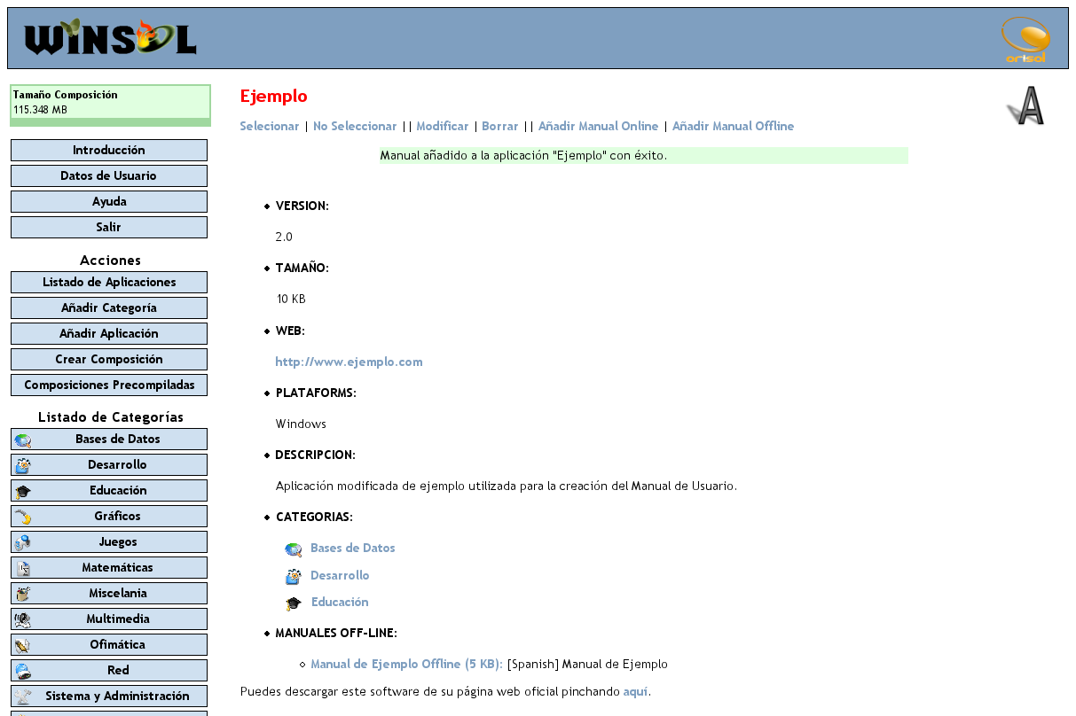

e) Borrar una Aplicación

Para borrar una aplicación bastara con pulsar sobre Borrar. Si todo a salido correctamente aparecerá la página principal.

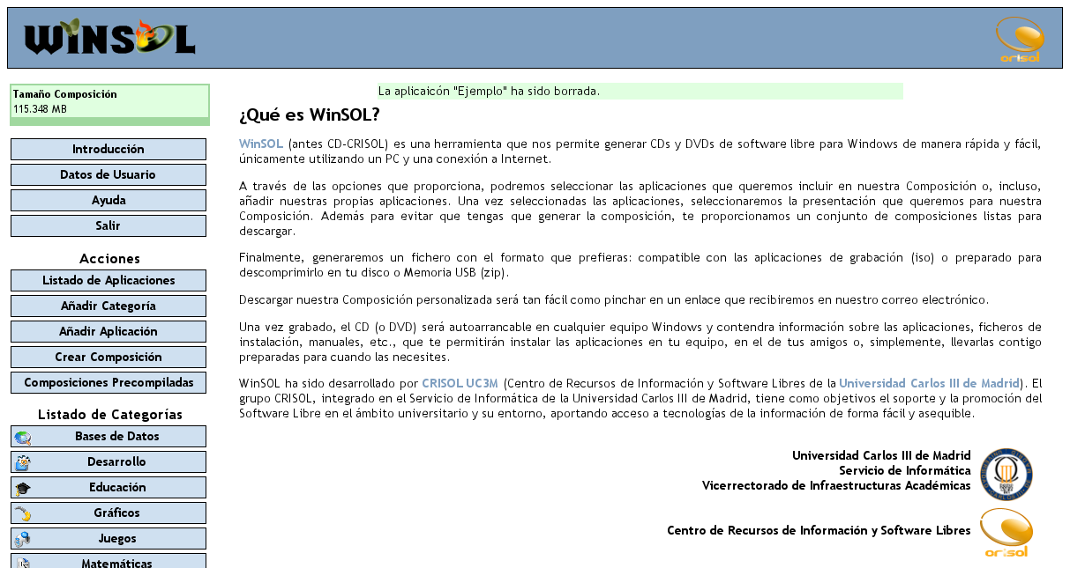

2.4- Selección/Deselección y Ver Listado de Aplicaciones:

a) Selección/Deselección:

En esta sección se va a tratar de explicar como seleccionar y deseleccionar categorías y aplicaciones desde la página “Ver Listado de Aplicaciones”, la mejor opción y desde las paginas de “Información de Categoría” e “Información de Aplicación” para conformar el contenido de la Composición de WinSOL.

En primer lugar hay que explicar la política de Selección/Deselección: como ya se ha explicado las categorías están conformadas por aplicaciones que, a su vez, pueden pertenecer a varias categorías. Por lo tanto para que una aplicación esté presente en una Composición deberá estar seleccionada ella y, al menos, una de las categorías a las que esta pertenece. Esto quiere decir que en la Composición aparecerán todas las categorías seleccionadas y las aplicaciones también seleccionadas que estén en ellas contenidas.

A continuación se explicará la nomenclatura relacionada: En primer lugar el color verde en el texto indica que un objeto, aplicación o categoría, está seleccionado. Para mostrar lo contrario se usará el texto en color rojo. En las páginas “Información de Categoría” e “Información de Aplicación” se puede ver en el nombre de la categoría o aplicación respectivamente, mientras que en la página “Ver Listado de Aplicaciones” aparecerá en el mensaje Seleccionada o No seleccionada. Este mensaje además aparecerá en el listado de aplicaciones en la página “Información de Categoría”.

Para la realización de las acciones de Selección/Deselección aparecerán una serie de iconos y acciones textuales:

- Seleccionar o : Sirven para seleccionar una Categoría o Aplicación. Si se selecciona una Aplicación automaticamente se seleccionarán todas las Categorías a las que esta pertenezca.
- No Seleccionar o : Sirven para deseleccionar una Categoría o Aplicación.
- Seleccionar todo: En la página “Información de Categoría” sirve para seleccionar una categoría y todas las aplicaciones en ella incluidas. En la página “Ver Listado de Aplicaciones” sirve para seleccionar todas las Aplicaciones y todas las Categorías.
- Limpiar Seleccionados: En la página “Información de Categoría” sirve para deseleccionar una categoría y todas las aplicaciones en ella incluidas. En la página “Ver Listado de Aplicaciones” sirve para deseleccionar todas las Aplicaciones y todas las Categorías.
- : En la página “Ver Listado de Aplicaciones” sirve para seleccionar una categoría y todas las aplicaciones en ella incluidas.
- : En la página “Ver Listado de Aplicaciones” sirve para deseleccionar una categoría y todas las aplicaciones en ella.

Se puede comprobar que a medida que se realizan acciones de Selección/Deselección el tamaño de la composición, que se puede ver en la esquína superior izquierda en todo momento, va cambiando adaptandose a la nueva Composición.

b) Ver Listado de Aplicaciones:

Esta es la forma mas rápida para conformar el contenido de nuestra Composición de WinSOL. Para acceder a esta página bastara con clickear Ver Listado de Aplicaciones en el menú de acciones.

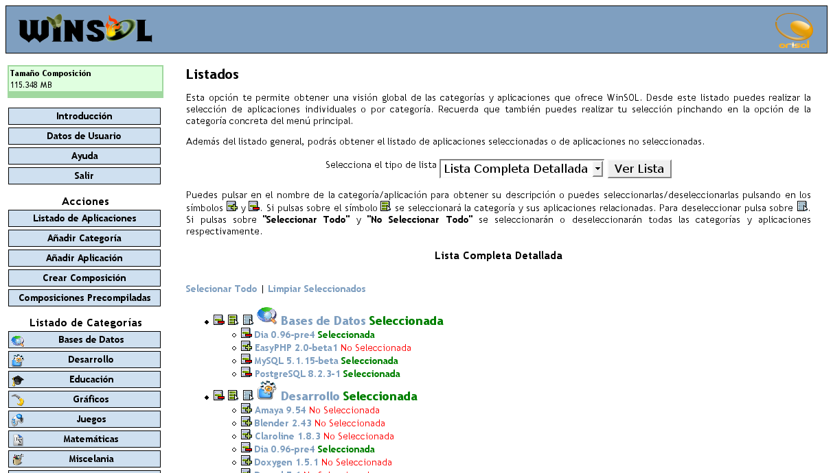

Se puede observar que en la parte superior aparece un cuadro de selección junto a un botón, debajo aparece el listado de aplicaciones y categorías, si se clickea en ellas se accederá a su información.

Con el cuadro de selección se podrá visualizar los diferentes listados:

- Lista Completa Detallada: Este es el listado que aparecerá por defecto, es la mejor forma pare seleccionar/deseleccionar las aplicaciones y las categorías ya que proporciona una visión completa de todo el contenido.
- Lista Seleccionados: Mostrará un listado con todas las categorías y aplicaciones seleccionadas. Dará una visión exacta del contenido de la Composición de WinSOL.
- Lista No Seleccionados: Mostrará un listado con todas las categorías (estén o no seleccionadas) junto con las aplicaciones que no estén seleccionadas.

2.5- Generación de Composiciones:

Por ultimo hay que crear la Composición. Para ello hay que acceder a Crear Composición.

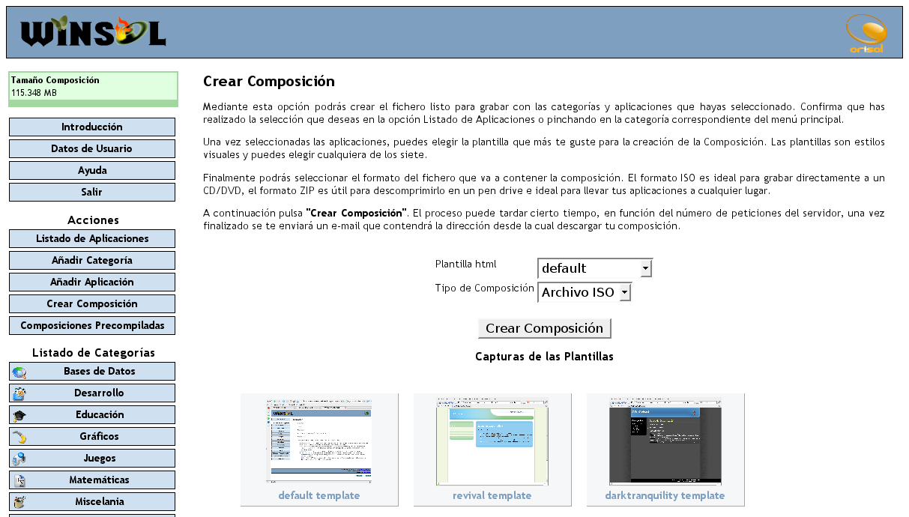
Para crear la Composición se deberá seleccionar la plantilla que se desea utilizar. Se puede ver un listado en el cuadro de selección, además debajo de este aparecen capturas de dichas plantillas. Si se clickea sobre una captura aparecerá una ventana emergente con la imagen ampliada de la plantilla.

Después de seleccionar la plantilla se seleccionará el tipo de Composición que se desea generar: “Archivo ISO” ideal para tostarlo en un CD/DVD o “Archivo ZIP” que podrá ser descomprimido y copiado en un pendrive. Seguidamente se pulsará sobre CREAR COMPOSICIÓN y comenzará el proceso de generación. Este proceso puede tardar algunos minutos, dependiendo del tamaño de la misma y del numero de aplicaciones que obliguen a realizar descargas de manuales, iconos o software. Al finalizar el proceso, si aún sigue abierta aplicación, esta volverá a la página de inicio y nos mostrará un mensaje de finalización.

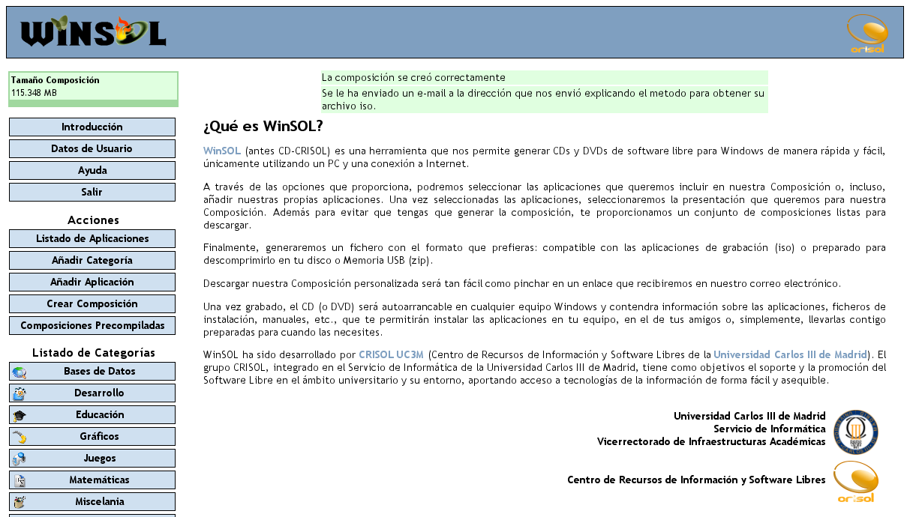

Bastará con acceder al correo electrónico para revisar el email con el enlace desde el que se podrá descargar la Composición al equipo para “quemarla” con el software de grabación de CDs/DVDs.

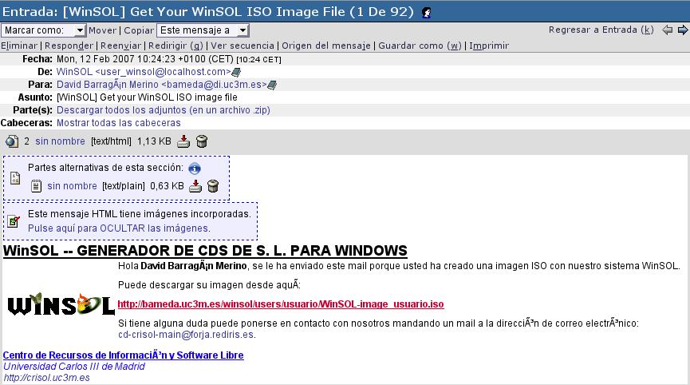

3- Uso de la Interfaz de Linea de Comandos:

En esta sección trataremos de exponer las diferentes características y el funcionamiento de la interfaz de linea de comandos de WinSOL.

En primer lugar, la sintaxis de WinSOL será:

$ winsol <opcion> [parametro]

3.1- Ayuda

$ winsol help
$ winsol

Mostrará una breve ayuda sobre el funcionamiento de WinSOL

$ winsol help
Usage: /usr/bin/winsol <option> [parameter]

Options:
Operations over applications:
add_app Add an application.
del_app <app-name> Remove an application.
mod_app <app-name> Modify an application.
select_app <app-name> Select applications to include.
select_all_apps Select all applications.
select_all_apps_by_categ <categ-label> Select all applications by category.
unselect_app <app-name> Unselect applications to include.
unselect_all_apps Unselect all applications.
unselect_all_apps_by_categ <categ-label> Unselect all applications by category.
view_app <app-name> View an application details,

Operations over categories:
add_categ Add a category.
del_categ <categ-label> Remove a category.
mod_categ <categ-label> Modify a category,
select_categ <categ-label> Select categories to include.
select_all_categ Select all categories,
unselect_categ <categ-label> Unselect categories to include.
unselect_all_categ Select all categories,
view_categ <categ-label> View a category details,
select_all Select all applications and categories.
unselect_all Unselect all applications and categories.

Image options:
all Execute html, copy and zip/iso actions.
clean Clean the image directory.
copy Copy base files, software and icons.
download Download the necessary software.
html Generate html files into the image.
iso Generate an iso image from image directory.
zip Generate an zip file from image directory.
size Show the Composition Size (in KB).
list List all applications and the status.
mrproper Clean the user config dir.

EXAMPLE:
To make a Iso image with all categories and applications do:
winsol select_all
winsol download
winsol copy
winsol html
winsol iso
or
winsol select_all
winsol all

3.2- Ver Listado, Categorías y Aplicaciones:

a) Obtener Listado:

$ winsol list

Se obtiene un listado con todas las Categorías y las aplicaciones incluidas en ellas. Además se informa de las que han sido seleccionadas y las que no. El esquema es el siguiente:

{<<+|-> <nombre_de_categoría> (<etiqueta_de_la_categoría>)
{<<+|-> <nombre_de_la_aplicación>>*}>*}

Podemos ver un ejemplo aquí:

$ winsol list
+ Bases de Datos (ddbb)
+ Dia
+ MySQL
- pgAdmin
- PostgreSQL
- Desarrollo (devel)
+ Amaya
- Blender
- Claroline
+ Dia
- Doxygen

b) Obtener la Información de las Categorías:

$ winsol view_categ <etiqueta_de_la_categoría>

Se obtiene la información de una categoría en concreto:

      - Nombre.
      - Etiqueta.
      - Descripción.
      - Si esta o no Seleccionada.
      - Listado de Aplicaciones Incluidas.

CATEGORY DETAILS:

NAME: <nombre_de_la_categoría>
LABEL: <etiqueta_de_la_categoría>
DESCRIPTION: <descripción_de_la_categoría>
ICON: <nombre_del_icono>
ICON_URL: <url_del_icono>
INCLUDED: <yes|no>
APLICATIONS:
{<- <nombre de la aplicación>>*}

Podemos ver un ejemplo aquí:

$ winsol view_categ ddbb
CATEGORY DETAILS:

NAME: Bases de Datos
LABEL: ddbb
DESCRIPTION: Data Base applications.
ICON: ddbb.png
ICON URL: http://winsol.uc3m.es/static/images/categories/ddbb.png
INCLUDED: yes
APLICATIONS:
- Dia
- MySQL
- pgAdmin
- PostgreSQL

c) Obtener la Información de las Aplicaciones:

$ winsol view_app <nombre_de_la_aplicación>

Se obtiene la información de una aplicación en concreto:

      - Nombre.
      - Versión.
      - Tamaño (en KB).
      - Web oficial de la aplicación.
      - Listado de Manuales.
        - Listado de Manuales On-Line:
          - Nombre.
          - URL del Manual.
          - Idiomas en los que se puede encontrar.
          - Descripción del Manual
        - Listado de Manuales Off-Line:
          - Nombre.
          - URL del Manual.
          - Nombre del fichero del manual.
          - Tamaño (en KB).
          - Idiomas en los que se puede encontrar.
          - Descripción del Manual.
      - Listado de los SSOO para los que se encuentra la aplicación.
      - Nombre del fichero software de la aplicación.
      - URL de donde se ha de descargar el Software.
      - Nombre del icono/imagen de la aplicación.
      - URL desde la que se ha de obtener el icono/imagen de la aplicación.
      - MD5SUM del fichero software de la aplicación.
      - Si esta o no Seleccionado.
      - Listado de categorías en la que está incluida.
      - Listado de Software alternativo.
      - Minidescripción de la aplicación.
      - Descripción de la aplicación.

APPLICATION DETAILS:

NAME: <nombre>
VERSION: <versión>
SIZE: <tamaño_en_KB>
SITE: <url>
MANUALS
ONLINE MANUALS:
{< => NAME: <nombre_del_manual>
URL: <url_del_manual>
LANGUAGE: <idiomas_del_manual>
DESCRIPTION: <descripción_del_manual>
>*}
OFFLINE MANUALS:
{< => NAME: <nombre_del_manual>
URL: <url_del_manual>
FILE NAME: <nombre_de_ficher_del_manual>
SIZE: <tamaño_en_KB>
LANGUAGE: <idiomas_del_manual>
DESCRIPTION: <descripción_del_manual>
>*}
PLATAFORMS: {<plataforma>}*
FILE: <nombre_del_fichero_de_la_aplicación>
SOFTWARE URL: <url_del_fichero_de_la_aplicación>
ICON: <nombre_del_icono_de_la_aplicación>
ICON URL: <url_del_fichero_de_la_aplicación>*
MD5SUM: <cadena_md5sum>
INCLUDED: <yes|no>
CATEGORIES: {<categorías_en_las_que_se_incluye>*}
ALTERNATIVES: {<software_alternativo>*}
MINIDESCRIPTION: <minidescripción>.
DESCRIPTION: <descripción>

Podemos ver un ejemplo aquí:

$ winsol view_app MySQL

APPLICATION DETAILS:

NAME: MySQL
VERSION: 5.1.7-beta
SIZE (KB): 35016
SITE: http://www.mysql.com
MANUALS
ONLINE MANUALS:
=> NAME: MySQL Documentation
URL: http://mysql.rediris.es/doc/index.html
LANGUAGE: English, French, German,...
DESCRIPTION: The Oficial MySQL Documentation page.
OFFLINE MANUALS:
=> NAME: MySQL Reference Manual
URL: http://downloads.mysql.com(...)refman-5.1-en.pdf
FILE NAME: mysql-refman-5.1-en.a4.pdf
SIZE (KB): 6420
LANGUAGE: English
DESCRIPTION: The MySQL Reference Manual in pdf (v. 5.1)
=> NAME: MySQL Reference Manual
URL: http://downloads.mysql.com/(...)/refman-fr.a4.pdf
FILE NAME: mysql-refman-5.0-fr.a4.pdf
SIZE (KB): 6420
LANGUAGE: French
DESCRIPTION: The MySQL Reference Manual in pdf (v. 5.0)
=> NAME: MySQL Reference Manual
URL: http://downloads.mysql.com/(...)/refman-de.a4.pdf
FILE NAME: mysql-refman-5.1-de.a4.pdf
SIZE (KB): 6420
LANGUAGE: German
DESCRIPTION: The MySQL Reference Manual in pdf (v. 5.1)
=> NAME: MySQL Reference Manual
URL: http://downloads.mysql.com/(...)/refman-es.a4.pdf
FILE NAME: mysql-refman-5.0-es.a4.pdf
SIZE (KB): 6420
LANGUAGE: Spanish
DESCRIPTION: The MySQL Reference Manual in pdf (v. 5.0)
PLATAFORMS:
Windows
GNU-Linux/UNIX
Mac OSX
FILE: mysql-noinstall-5.1.7-beta-win32.zip
SOFTWARE URL: http://mysql.rediris.es/(...)/mysql-noinstall-5.1.7-
ICON: mysql_100x52-64.gif
ICON URL: http://www.mysql.com/common/logos/mysql_100x52-64.gif
MD5SUM: c4ff3798abe1df27320c0c0154c7ece7
INCLUDED: yes
CATEGORIES:
ddbb
devel
MINI-DESCRIPTION: MySQL is a multithreaded, multi-user, SQL (...).
DESCRIPTION: MySQL is a multithreaded, multi-user, SQL (...).

3.3- Gestión de Categorías:

a) Añadir Categoría:

$ winsol add_categ

Con este comando se podrá añadir nuevas categorías. El usuario rellenará los campos que se le soliciten para completar toda la información necesaria de la nueva categoría.

$ winsol add_categ
Write the "Category Name": Ejemplo1
Write the "Category Label": example
Write the "Category Description": Esto es un ejemplo.
Write the "Category Icon file name": icono.png
Write the "Category Icon file URL": htttp://www.ejemplo/icono.png
!! Adding "Ejemplo1" category.

En este ejemplo se puede ver como la categoría se ha insertado correctamente. Si la etiqueta o “Category Label” de la nueva Categoría fuese igual al de una existente ésta no se insertará. Veamos otro ejemplo.

$ winsol add_categ
Write the "Category Name": Ejemplo2
Write the "Category Label": example
Write the "Category Description": No se insertara.
Write the "Category Icon file name": icono.png
Write the "Category Icon file URL": htttp://www.ejemplo/icono.png
EE Unable to add the new category, it's possible that there is another one with
the same label.

b) Borrar Categoría:

$ winsol del_categ <etiqueta_de_la_categoría>

Este comando borrará una categoría existente. si no existiera. o la categoría que se pretende borrar pertenece al listado de categorías protegidas del sistema, se lanzará un mensaje de error. Veamos un ejemplo con éxito.

$ winsol del_categ example
!! Deleting category "example"

Veamos ahora otro ejemplo sin éxito tratando de borrar la misma categoría que hemos borrado en el ejemplo anterior.

$ winsol del_categ example
EE Unable to delete the category. It's possible that there isn't any category with
this label or this category is protected

c) Modificar Categoría:

$ winsol mod_categ <etiqueta_de_la_categoría>

Este comando modifica la información de una categoría, excepto su etiqueta o “Category Label” ya que es su identificador. Veamos un ejemplo:

$ winsol mod_categ example
Write the "Category Name" (default: "Ejemplo1"): Ejemplo1-Modificado
Write the "Category Description" (default: "Esto es un ejmplo."):
Write the "Category Icon file name" (default: “icono.png”):
Write the "Category Icon file URL" (default: “htttp://www.ejemplo/icono.png”):
!! Modify "Ejemplo1-Modificado" category.

3.4- Gestión de Aplicaciones:

a) Añadir Aplicación:

$ winsol add_app

Con este comando se podrá añadir nuevas aplicaciones. El usuario rellenará los campos que se le soliciten para completar toda la información necesaria de la nueva aplicación.

$ winsol add_app
Name: Ejemplo
Version: 1.0
Size: 100
Site: http://www.ejemplo.es
Online Manual Name (press ENTER to finish): Manual de ejemplo
Online Manual URL: http://www.ejemplo.es/manuales
Online Manual Description: Manuales de ejemplo
Online Manual Language: Spanish
Online Manual Name (press ENTER to finish):
Offline Manual Name (press ENTER to finish): Manual de ejemplo 2
Offline Manual URL: http://www.ejemplo.es/manual.pdf
Offline Manual File Name: manual.pdf
Offline Manual File Size: 10
Offline Manual Description: Manual de ejemplo en pdf
Offline Manual Language: Spanish
Offline Manual Name (press ENTER to finish):
Plataforms (press ENTER to finish): Windows
Plataforms (press ENTER to finish):
Mini-Description: Aplicacion de ejemplo
Description: Esto es una aplicacion de ejemplo
File: ejempplo.exe
Software URL: http://www.ejemplo.es/ejemplo.exe
Icon: ejemplo.png
Icono URL (press ENTER to ignore): http://www.ejemplo.es/ejemplo_image.png
MD5Sum: 1234567899876543210
Categories (press ENTER to finish): devel
Categories (press ENTER to finish): ddbb
Categories (press ENTER to finish):
Alternatives (press ENTER to finish): otro_ejemplo
Alternatives (press ENTER to finish): otro_ejemplo3
Alternatives (press ENTER to finish):

En este ejemplo se puede ver como la aplicación se ha insertado correctamente. Si el nombre o “Name” de la nueva Aplicación fuese igual al de una existente ésta no se insertará. Veamos otro ejemplo.

$ winsol add_app
Name: Ejemplo
Version: 2.0
Size: 100
Site: http://ejemplo.ex.com
Online Manual Name (press ENTER to finish):
Offline Manual Name (press ENTER to finish):
Plataforms (press ENTER to finish): Windows
Plataforms (press ENTER to finish):
Mini-Description: No se insertara
Description: Este ejemplo no se insertara.
File: ex.exe
Software URL: http://ejemplo.ex.com/ejemp.exe
Icon: ico.png
Icono URL (press ENTER to ignore):
MD5Sum: 4659871230852147963
Categories (press ENTER to finish):
Alternatives (press ENTER to finish):
EE Unable to add the new application, it's possible that there is another one with
the same name.

b) Borrar Aplicación:

$ winsol del_app <nombre_de_la_aplicación>

Este comando borrará una aplicación existente. Si no existiera. o la aplicación que se pretende borrar pertenece al listado de aplicaciones protegidas del sistema, se lanzará un mensaje de error. Veamos un ejemplo con éxito.

$ winsol del_app Ejemplo
!! Deleting application "Ejemplo"

Veamos ahora otro ejemplo sin éxito tratando de borrar la misma aplicación que hemos borrado en el ejemplo anterior.

$ winsol del_app Ejemplo
EE Unable to delete the application. It's possible that there isn't any
application with that name or the application is protected

c) Modificar Aplicación:

$ winsol mod_app <nombre_de_la_aplicación>

Este comando modifica la información de una aplicación, excepto su nombre o “App Name” ya que es su identificador. Veamos un ejemplo:

$ winsol mod_app Ejemplo
Write the "App Version" (default: "0.1"): 0.2
Write the "App Size” (default: "100"):
Write the "App Site" (default: "http://www.ejemplo.com"):
Write "default" to get the default "App Online Manuals" or press ENTER to add new
ones default: =>Manuales de ejemplo online", "http://www.ejemplo.com/manuales",
"descripcion de los manualse", "Spanish"
=>Manuales2", "http://www.ejmplo.com/manualse2", "descripcion",
"English": default
Write "default" to get the default "App Offline Manuals" or press ENTER to add new
ones default: default
Write "default" to get the default "App Plataforms" or press ENTER to add new ones
(default: ", Windows"):
Platforms (press ENTER to finish): Linux
Platforms (press ENTER to finish):
Write the "App Mini-Description" (default: "mini desc"):
Write the "App Description" (default: "descripcion"):
Write the "App File" (default: "ex.exe"): ejecutable.exe
Write the "App Software URL" (default: "http://www.ejemplo.com/ejempo.exe"):
Write the "App Icon" (default: "icon.png"): ejecutable.jpg
Write the "App Icon URL" (default: "http://www.rjrmplo.com/image.png"): http://www.ejemplo.com/eje.jpg
Write the "App MD5Sum" (default: "1234567891472583699"):
Write "default" to get the default "App Categories" or press ENTER to add new ones
(default: "ddbb, devel, alter2"):
Categories (press ENTER to finish):
Write the "App Alternatives" (default: ", alter1, alter2"):
!! Modify "Ejemplo" application.

3.5- Política de Selección/Deselección:

$ winsol select_categ <etiqueta_de_la_categoría>
$ winsol select_all_categ
$ winsol select_app <nombre_de_la_aplicación>
$ winsol select_all_app_by_categ <etiqueta_de_la_categoría>
$ winsol select_all_app
$ winsol select_all

$ winsol unselect_categ <etiqueta_de_la_categoría>
$ winsol unselect_all_categ
$ winsol unselect_app <nombre_de_la_aplicación>
$ winsol unselect_all_app_by_categ <etiqueta_de_categoría>
$ winsol unselect_all_app
$ winsol unselect_all

Con estos comandos se podrán seleccionar/deseleccionar categorías y aplicaciones. Llegados a este punto hay que describir la política de selección/deselección que se lleva a cabo en WinSOL.

A la hora de generar una Composición de nuestro CD de aplicaciones debemos saber que WinSOL añadirá a dicha Composición todas las categorías seleccionadas y todas las aplicaciones seleccionadas que pertenezcan a dichas categorías. Si hubiera alguna aplicación seleccionada que NO pertenezca a una de las categorías que hay seleccionadas, esta aplicación no se añadirá.

3.6- Crear Composición:

Para crear una Composición hay que seguir los siguientes pasos:

- Añadir/Modificar/Borrar las Aplicaciones/Categorías que se necesiten hasta adaptar el listado a las necesidades del usuario.
- Seleccionar/Deseleccionar las aplicaciones y categorías que el usuario desea que contenga su Composición WinSOL.
- Descargar el software, manuales e iconos.
- Crear el source de la Composición.
- Generar el html necesario para el autorun de la Composición.
- Generar la Composición.

Hasta aquí ya se ha explicado detalladamente como llevar a cabo los pasos 1 y 2, Ahora se expondrán las características de el resto de pasos (3, 4, 5, 6 y 7).

a) Obtener Software, manuales e iconos:

$ winsol download

Con este comando obtenemos todo el software, manuales e iconos de las aplicaciones seleccionadas que pertenecen a nuestras categorías seleccionadas. Hay que destacar algunas acciones realizadas ante errores durante la descarga:

- Si se encuentra algún error durante la descargar del software de alguna aplicación, se notificará y se deseleccionará dicha aplicación.
- Si se encuentra algún error durante la descarga de algún manual, se notificará al usuario y se eliminará dicho manual.
- Si se encuentra algún error durante la descarga de algún icono, se notificará al usuario y se eliminará dicho icono.

b) Generar el source de la Composición:

$ winsol copy

Este comando generará el source de nuestra Composición Creará la estructura base, añadiendo ciertos archivos necesarios para que la Composición sea autoejecutable y copiará el software, los manuales e iconos (mediante enlaces).

c) Generar html a partir de las plantillas:

$ winsol html

Este comando generará todos los archivos html necesarios para el autoejecutable de la Composición. Generará uno para cada aplicación, uno para cada categoría y uno que será el main o la página principal. Para ello utilizará unas plantillas que podrá seleccionar el usuario (ver sección 3.7).

d) Comprobar tamaño de la Composición:

$ winsol size

Este comando mostrará un tamaño aproximado de la composición que vamos a crear en KB (KiloBytes).

e) Generar Fichero ZIP:

$ winsol zip

Este comando genera el archivo .zip de nuestra Composición que podremos descomprimir y copiar en un pen drive.

f) Generar Fichero ISO:

$ winsol iso

Este comando genera el archivo .iso de nuestra Composición que podremos tostar en un cd o dvd.

g) Todo automático:

$ winsol all

Este comando realizará todos los pasos anteriores automáticamente. Es la opción mas recomendada para generar la Composición. Descargará el software, manuales e iconos de las aplicaciones. generará el source de la Composición, generará los archivos html y creará el archivo .iso/.zip de la Composición (ver sección 3.7).

h) Limpieza:

$ winsol clean

Este comando limpia el directorio donde se encuentra el source de la Composición. Es decir: borra los archivos html, los archivos necesarios para el autoejecutable y los enlaces a software, manuales e iconos.

$ winsol mrproper

Este comando borra totalmente el directorio de configuración del usuario. Se perderá el archivo de configuración, los cambios realizados en el listado de aplicaciones y Categorías y las Composiciones realizadas si las hubiera.

3.7- Archivo de configuración del usuario:

A continuación se tratará de explicar el contenido del archivo de configuración personal del usuario. Dicho archivo se encuentra en:

~/.winsol/config
<user_home>/.winsol/config

Aparecerá cuando se haya ejecutado WinSOL por primera vez. La estructura de dicho fichero por defecto es la siguiente:

USER_APPS_XML = CONFIG_DIR + "/apps.xml"
USER_CATEGORIES_XML = CONFIG_DIR + "/categories.xml"
USER_INCLUDES_XML = CONFIG_DIR + "/includes.xml"
IMAGE_DIR = CONFIG_DIR + "/image"
SOFTWARE_DIR = CONFIG_DIR + "/software"
ICONS_DIR = CONFIG_DIR + "/icons"
MANUALS_DIR = CONFIG_DIR + "/manuals"
TEMPLATE_DIR=MASTER_DIR+"/baseconfig/templates/default"
IMAGE_TYPE = "zip" # "zip" or "iso"
ISO_FILE = CONFIG_DIR + "/WinSOL.iso"
ZIP_FILE = CONFIG_DIR + "/WinSOL.zip"
HTML_DIR = IMAGE_DIR + "/html"

Ahora desarrollaremos cada uno de los parámetros:

- USER_APPS_XML: Ubicación del archivo XML para almacenar las aplicaciones del usuario por defecto.
- USER_CATEGORIES_XML: Ubicación del archivo XML para almacenar las categorías del usuario por defecto.
- USER_INCLUDES_XML: Ubicación del archivo XML para almacenar los listados de aplicaciones y Categorías seleccionadas.
- IMAGE_DIR: Ubicación del directorio donde se colocará el source de la Composición.
- SOFTWARE_DIR: Ubicación del directorio donde se almacenará el software descargado.
- ICONS_DIR: Ubicación del directorio donde se almacenarán los iconos.
- MANUALS_DIR: ubicación del directorio donde se almacenaran los manuales.
- TEMPLATE_DIR: Ubicación del directorio donde se encuentra la plantilla a utilizar para generar el html. (ver /usr/share/winsol/baseconfig/templates/)
- IMAGE_TYPE: Tipo de Composición que se generará al ejecutar el comando “all”.
- ISO_FILE: Ubicación del archivo .iso para cuando este se genere.
- ZIP_FILE: Ubicación del archivo .zip para cuando este se genere.
- HTML_DIR: Directorio donde se generará el hml.

Además hay dos variables que se pueden utilizar:

- MASTER_DIR: “/usr/share/winsol”.
- CONFIG_DIR: “<user_home>/.winsol/”.

